学生健康填报、返校申请操作

目录

移动端-i民大APP 1
1 健康信息填写 2
2 返校申请 3
电脑端-师生安全健康平台 5
1. 健康信息填写 6
3 返校申请 7

移动端-i民大APP
通过学校官网办事大厅http://ehall.scuec.edu.cn 扫码下载i民大（仅支持安卓），账号密码与办事大厅一致，登录后点击“我的大学”。


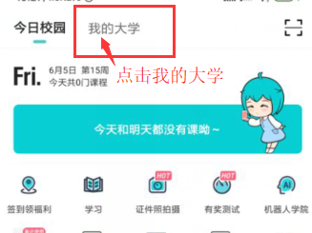

健康信息填写
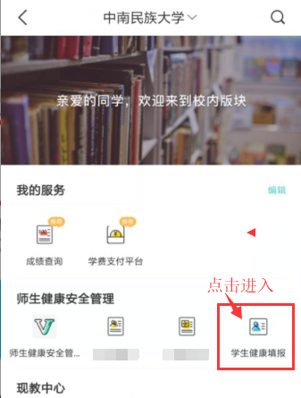
点击【学生健康填报】应用。
第一次完成个人基本情况，当日情况二个部分内容填写，之后只用填写每日情况。
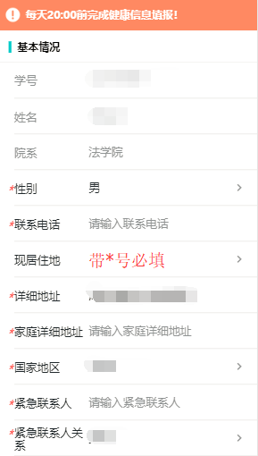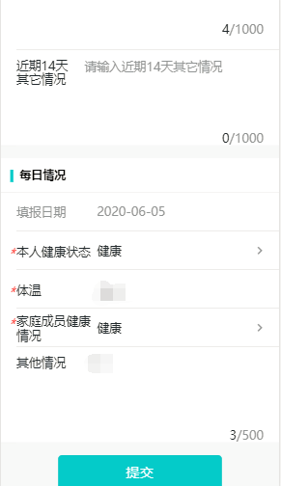

点击【师生返校】应用。

返校申请
不在批次范围内无法申请。
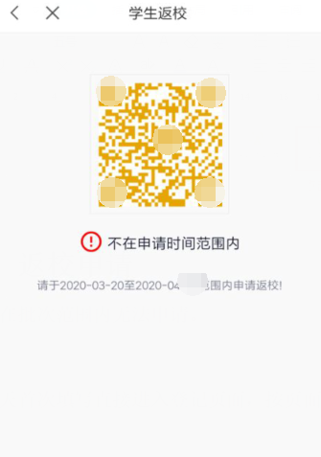

阅读完返校通知，勾选承诺后，可正常返校选择【我要申请返校】。

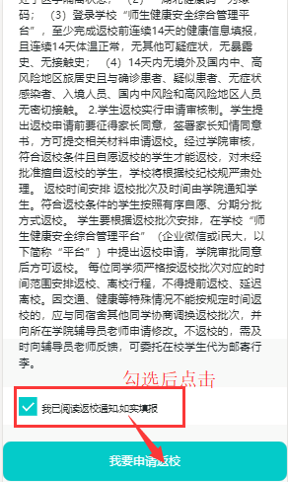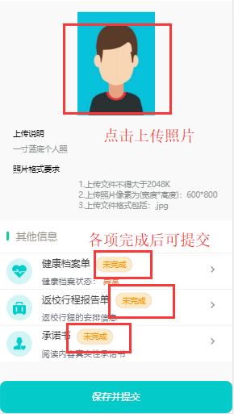
返校通知 返校二单一书
学生填写返校申请，个人信息中带*号为必填项，二单一书需全部完成后才能提交，部分入校时照片不符合质量要求的会有照片采集选项需完成。
（1）健康档案单：填写近14天健康情况，点击确认完成。
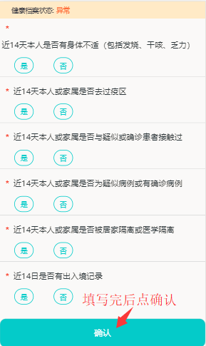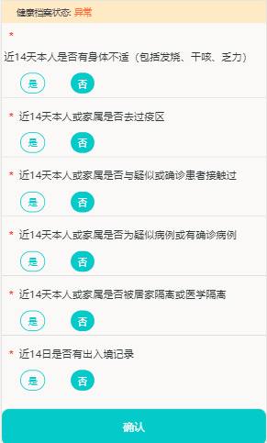
健康档案单 确认完成
（2）返校行程报告单：带*号为必填项，填写后提交完成。
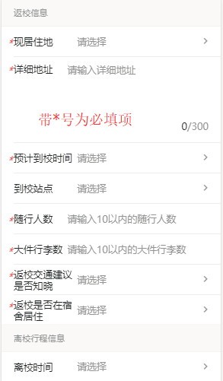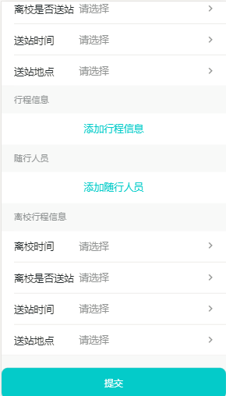
（3
（3）返校承诺书：阅读完承诺书，勾选承诺项后提交完成。
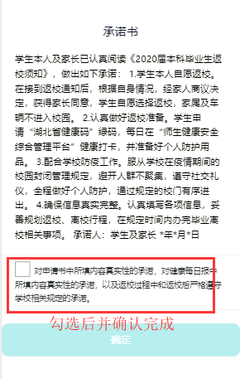

电脑端-师生安全健康平台
通过学校官网办事大厅http://ehall.scuec.edu.cn ，账号密码与办事大厅一致，登录后点击“师生安全健康平台”。

健康信息填写
点击【学生健康填报】应用。
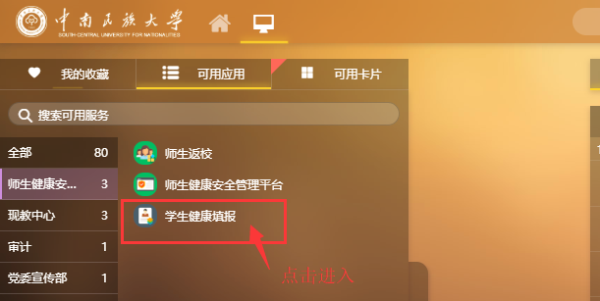
第一次完成个人基本情况，当日情况二个部分内容填写，之后只用填写每日情况。
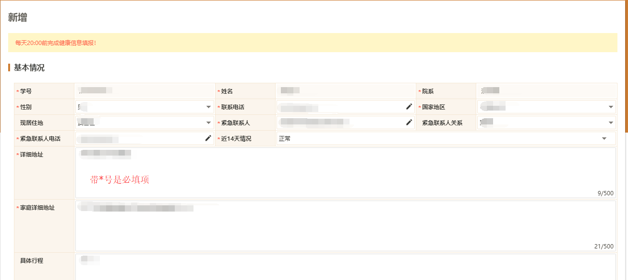
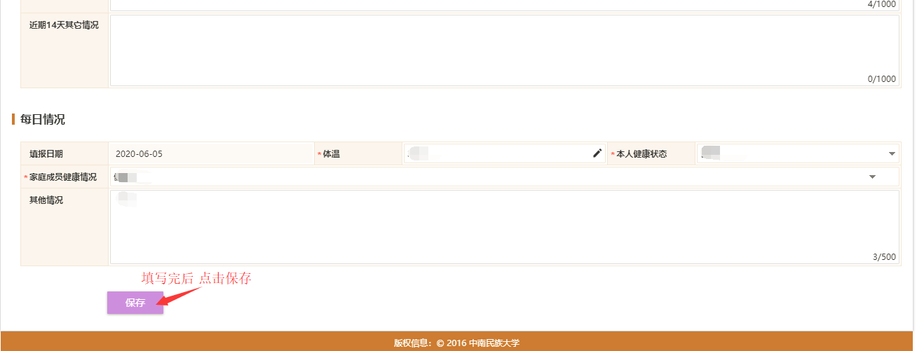

返校申请
点击【师生返校】应用。
不在批次范围内无法申请。


阅读完返校通知，勾选承诺后，可正常返校选择【我可以按期返校】。
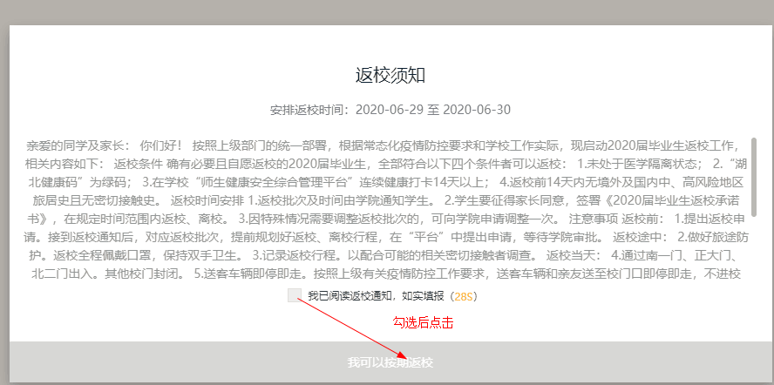
学生填写返校申请，个人信息中带*号为必填项，二单一书需全部完成后才能提交。
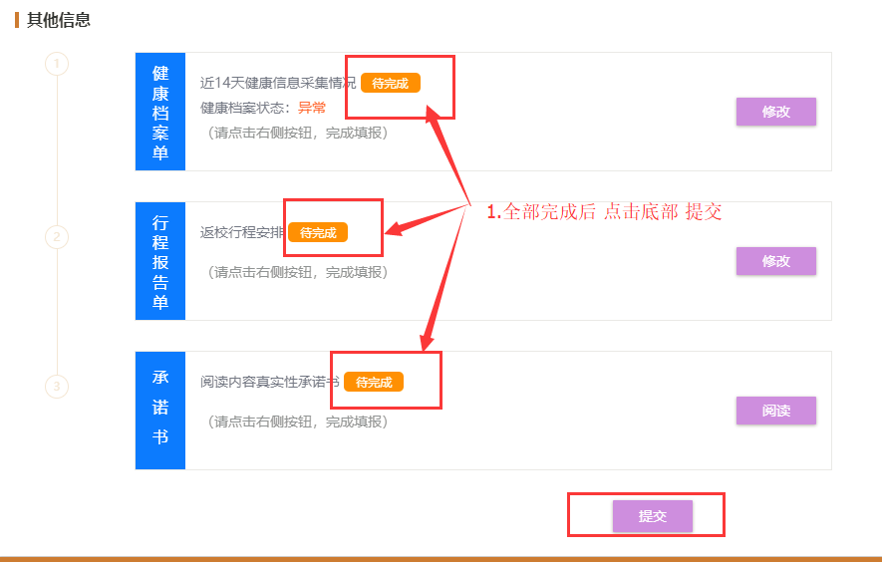
- 健康档案单：填写近14天健康情况，点击确认完成。
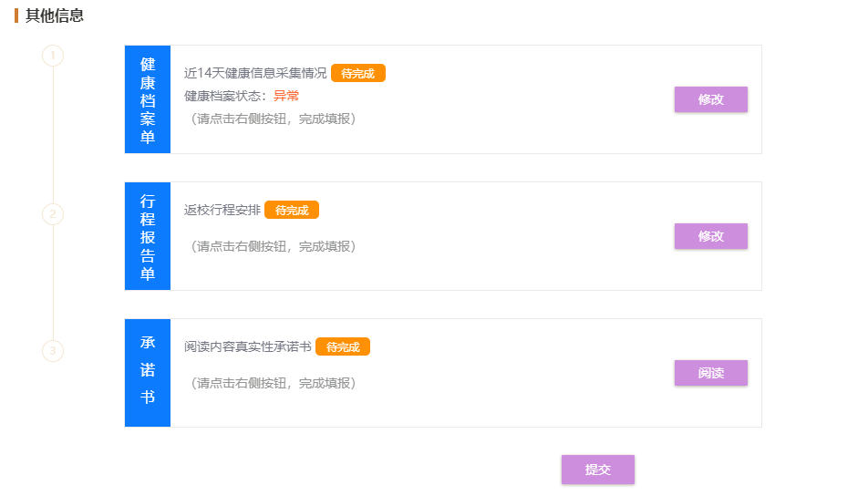
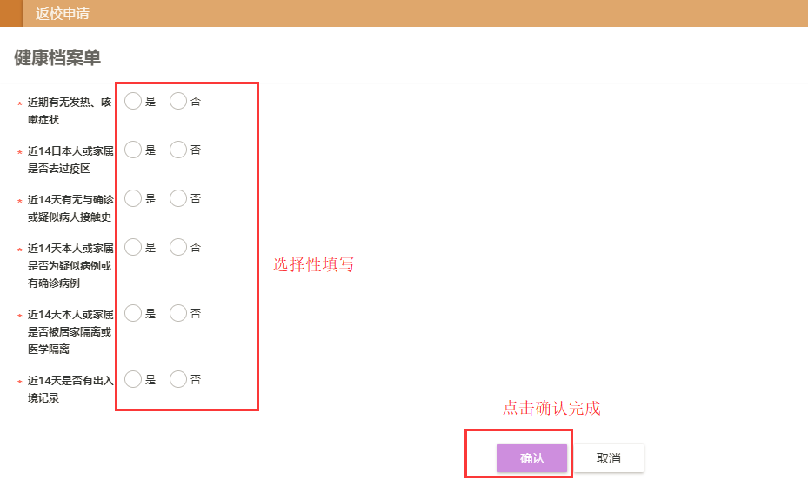
（2）返校行程报告单：带*号为必填项，填写后提交完成。
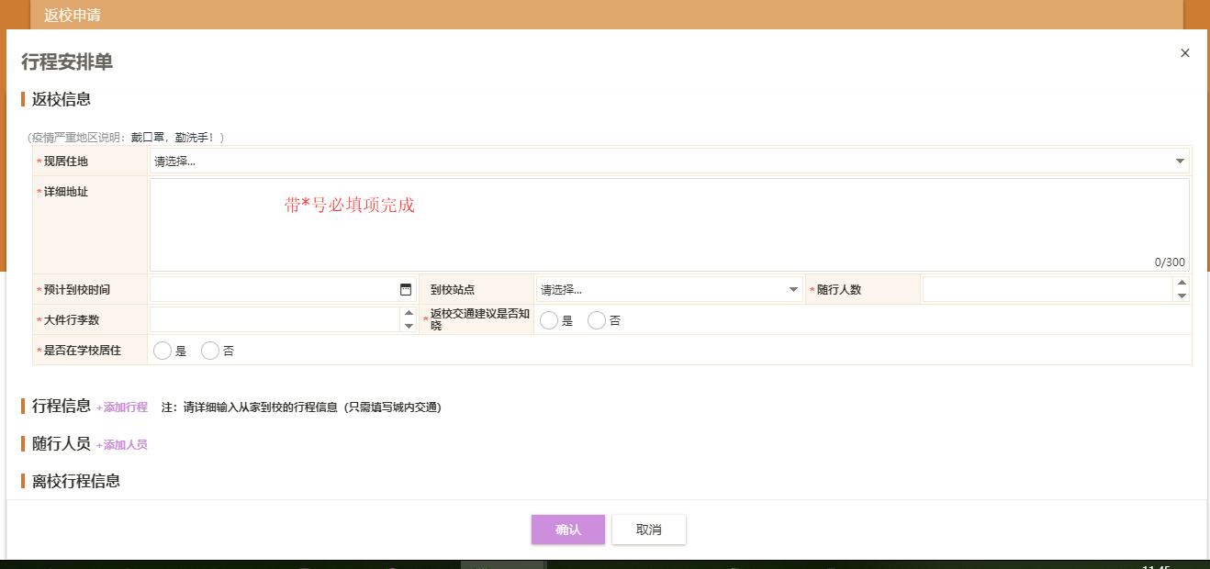
毕业生需要完成离校行程填写
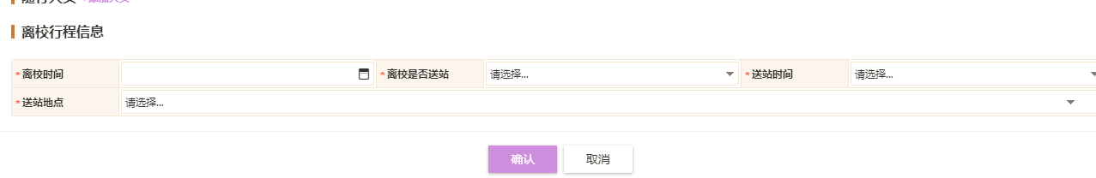
（3）返校承诺书：阅读完承诺书，勾选承诺项后提交完成。
